
Шрамко Ю.А. 3 класс. Физическая культура. 21.04.2022
Урок №64 Тема 7 (17ч.) Бадминтон
Тема. Удары с собственного подбрасывания волана и с подбрасывания волана партнером справа и слева. Техника выполнения ударов: сверху, сбоку, снизу, открытой и закрытой стороной ракетки с близкого расстояния.
Цель урока: развитие интересов детей к бадминтону. Повторение технических элементов.
-Доброе утро! Сегодня мы начнем наш урок с утренней зарядки. Утренняя зарядка поможет зарядиться энергией и хорошим настроением на весь день.

Просмотрите
https://www.youtube.com/watch?v=LMdja_cMoHQ&t=3s
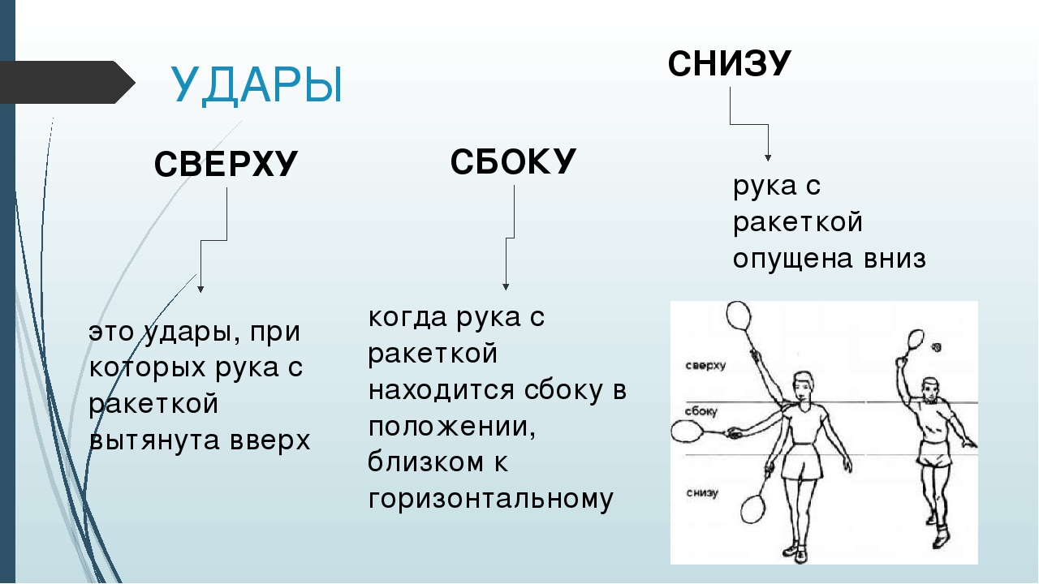
https://www.youtube.com/watch?v=_XFteb2bzBg


Домашнее задание.
Выполните разминку по ссылке.
https://www.youtube.com/watch?v=xxVQmFBoPOk
Отписаться о выполнении задания и приложить видео!

Для обратной связи можно использовать электронную почту shramko.iu@yandex.ru, социальные сети ВК, ОК, мессенджеры WhatsApp и Viber.

Спасибо за внимание, желаю всем успехов и здоровья, до новых встреч!

